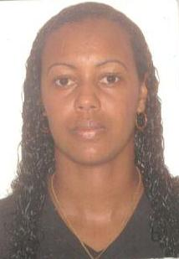
ALINE CRISTINA PEREIRA MELO
Brasileira, Solteira, Maranhense, 29 anos.
Rua Florizete Serra nº 02 -Parque Jair-São Jose de Ribamar-MA
Telefone: 9 8404-0749 / 9 8724-9332

OBJETIVO

Conseguir realizar um bom trabalho designado pela empresa dando o melhor de mim. Coloco-me a disposição para qualquer atividade que possa me oferecer, tendo como responsabilidade, compromisso e ética, trazendo satisfação e eficiência..

FORMAÇÃO ESCOLAR

Ensino Médio Completo

CURSOS PROFISSIONALIZANTES

Informática Básica
Instituição: DATA CONTROL

Informática Básica
Instituição: INTERDIGITUS
Curso: Recepcionista

EXPERIÊNCIA PROFISSIONAIS

Auxiliar de Encarregado , Operadora de Caixa
Empresa: Forno Quente
Período: 1 ano e 4 meses

Atendente de Lanchonetes
Empresa: Arabian Gril
Período: 1 ano

Atendente
Empresa: Sacarias Maranhense
Período: 9 meses

Caixa
Empresa: Restaurante Griletto
Período: 5 meses

Caixa
Empresa: Buona Gril
Período: 1 ano

